***C.E. Prof. Daniel Cordón Salguero***

***Guía de Estudio- septiembre 28 al 04 de octubre***

***Alumno/a: __________________________________ Kínder 4”C”***

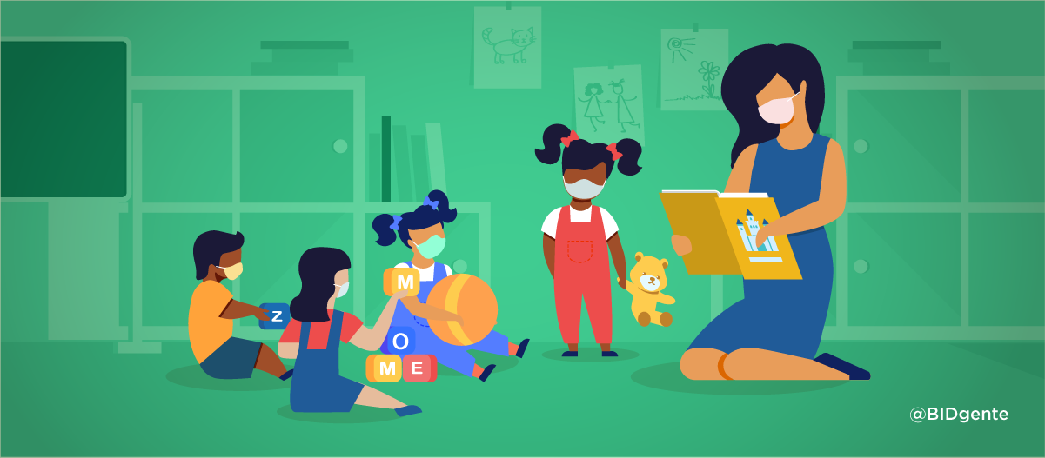

***El Agua:***

Realizar un juego o ejercicios físicos de Saltar/correr para que el niño o niña experimente la necesidad de tomar agua (la sed)

Luego hablar sobre la importancia del agua y cómo usarla (en el baño, tomarla, lavar ropa, regar plantas, etc.) Recomendar como cuidarla y describir sobre los lugares de donde se obtiene el agua.

***Actividad:***

Observar la ilustración de la página 135 y encierra en un círculo donde se hace buen uso del agua y con una cruz donde se hace mal uso de ella. Con tempera de color azul haz huellitas con tu dedo dentro de la gota de agua.

Recortar dibujos que ilustren la utilidad del agua y elaborar un álbum del uso del agua.



***Estados físicos del agua:***

Conversar sobre el agua y sus tres estados físicos: liquido, sólido y gaseoso

Dar en sus manos un pedazo de hielo o cubito de hielo que describan como es su forma. Si es suave, si es frio o cálido, porque se desliza en sus manos y explicar el proceso que se realiza del agua líquida a convertirse en solida (líquido a solido).

Preguntar a niños y niñas, sobre el mar, ríos, lagunas y lagos y un elemento común, el agua. Ejemplo: ¿Qué diferencia hay entre el agua del rio y la del mar? ¿Cuál es el agua que se puede tomar? ¿Para qué sirve el agua? Explicar con láminas que el sol calienta el agua del mar, ríos, lagos y parte de esta se hace vapor y sube por el aire, y luego regresa convertida en gotitas de lluvia.

Generar una conversación sobre: ¿si ponemos un vaso con agua en el contenedor que va a pasar? ¿Si echamos un chorrito de agua en un recipiente caliente que esta sobre el fuego que va a pasar?

***Actividad:***

Observar la ilustración en página 137 y pegar lana azul al agua en estado gaseoso, pegar pedacitos de papel estaño el agua en estado sólido y pintar de celeste el agua en estado líquido.

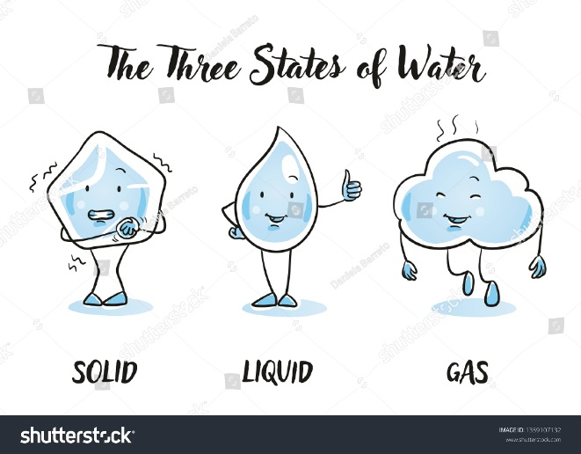

***Época lluviosa:***

Empezar saliendo al patio de tu casa y observar cómo está el día: nublado, soleado o lluvioso.

Invitar a los niños y niñas a cantar la siguiente canción, aunque se puede escoger la que se considere mejor: “Allá en la fuente había un chorrito, se hacía grandote, se hacía chiquito. Estaba de mal humor. ¡Pobre chorrito tenia calor! Y va la hormiga con su paraguas, va sacudiéndose las enaguas. Estaba de mal humor porque el chorrito la salpico” Francisco Gavilondo Soler (cri-cri)

Luego de cantar varias veces, conversen de lo que nos dice esta canción, haciendo preguntas, por ejemplo: ¿Cómo se hacía es chorrito? (grande y chiquito) ¿Cómo era el humor del chorrito? (enojado) ¿Por qué? (tenia calor) ¿la hormiga que llevaba? (un paraguas) ¿para qué? (para no mojarse) ¿Cómo estaba el humor de la hormiga? (enojada) también estas respuestas se pueden acompañar de algún gesto o movimiento corporal, por ejemplo: levantarse al decir que el chorrito se hacía grandote y agacharse cuando dice se hacía chiquito.

Comentar sobre lo que usamos en cada uno de los estados del tiempo.

***Actividad:***

Observar la pagina 139 y conversar con los niños y las niñas preguntando: ¿Cómo está el cielo? ¿Qué usa la niña para no mojarse? ¿Cómo se llama la época lluviosa? Pegar algodón a las nubes y poner huellitas celestes en cada una de las gotitas de agua

***Época seca:***

Conversar acerca de cómo se siente cuando hace calor, que lugares visitan cuando hace calor (el mar, el rio, el parque u otros) a quien le gusta el calor, quien es el rey del calor (el sol). Conversar sobre la importancia del sol y del calor en nuestra vida, en la de las plantas, los animales y de la madre tierra. Es posible también hablar porque se siente a veces tanto calor (por cortar árboles) y que pasa con la madre tierra al sentir tanto calor: Se les motiva a conversar que debemos cuidar de las plantas, sembrar árboles, para evitar que exista la deforestación.

Invitarles a cantar otra canción, por ejemplo: ¡que llueva! U otra.

“Que llueva, que llueva, la virgen de la cueva. Los pajaritos cantan, las nubes se levantas. Que si…que no… ¡que caiga un chaparrón con agua y jabón!”

Reflexionar sobre la importancia del agua para que la vida de los seres vivos, su cuido y lo bien que les hace a las plantas, a la madre tierra, a los animales, a los árboles, a los bosques, etc. Y que podemos hacer para cuidar el agua y el medio ambiente.

***Actividad:***

Observar el dibujo en la página 141

¿Qué hacen los niños en el día soleado?

¿Cómo se llama la época seca? (verano)

Pinta el sol con tempera amarilla

Recortar lo que se usa en época seca o lluviosa en página 143 y pegarlas en cada niña según corresponde.

